Федеральное государственное автономное

образовательное учреждение

Высшего образования

«СИБИРСКИЙ ФЕДЕРАЛЬНЫЙ УНИВЕРСИТЕТ»

|  |
| --- |
| Институт космических и информационных технологий |
| институт |
| Программная инженерия |
| кафедра |

**ОТЧЕТ О ПРАКТИЧЕСКОЙ РАБОТЕ**

|  |
| --- |
| Метод наискорейшего градиентного спуска |
| тема |

|  |  |  |  |  |  |
| --- | --- | --- | --- | --- | --- |
| Преподаватель | |  |  |  | В. В. Тынченко |
|  | |  | подпись, дата |  | инициалы, фамилия |
| Студент | КИ21-17/1Б, 032156940 |  |  |  | Н. А. Самарин |
|  | номер группы, зачётной книжки |  | подпись, дата |  | инициалы, фамилия |

Красноярск 2023

**СОДЕРЖАНИЕ**

1 Задание............................................................................................................... 3

2 Вариант.............................................................................................................. 3

3 Описание метода............................................................................................... 3

4 Реализация метода............................................................................................ 3

5 Анализ результатов.......................................................................................... 4

6 Вывод................................................................................................................. 8

**1 Задание**

Разработать программу, реализующую метод наискорейшего  
градиентного спуска. Найти безусловный экстремум функции, выбранной в  
соответствии с заданием, с использованием разработанной программы.

**2 Вариант**

f(x) = x1^2 + x2 * x1 + 7 * x2^2

**3 Описание метода**

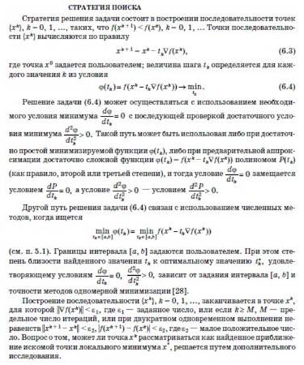

Рисунок 1 – Описание метода

**4 Реализация метода**

Ниже в листинге 1 представлен текст python программы, реализующей  
метод для поиска минимума функции.

Листинг 1 – Текст python программы

def norm(vector):  
 return (vector[0]**2 + vector[1]**2) ** 0.5  
def gradient_descent(f, df1, df2, x0, eps1, eps2, M):  
 df = lambda x: (df1(x), df2(x))  
 k = 0  
 x = [x0]

Окончание листинга 1

while True:  
 dfk = df(x[k])  
 if norm(dfk) < eps1 or k >= M:  
 result = x[k]  
 break  
 tk_func = lambda tk: f((x[k][0] - tk * dfk[0], x[k][1] - tk * dfk[1]))  
 tk = fibonacci_method(tk_func)  
 x.append(None)  
 x[k + 1] = (x[k][0] - tk * dfk[0], x[k][1] - tk * dfk[1])  
 check1 = norm((x[k+1][0] - x[k][0], x[k+1][1] - x[k][1])) < eps2  
 check2 = abs(f(x[k+1]) - f(x[k])) < eps2  
 if check1 and check2:  
 result = x[k+1]  
 break  
 k = k + 1  
 return result

**5 Анализ результатов**

Для начала найдём реальный минимум функции, для этого произведём  
следующие действия:

Найдём частные производные 1-го порядка:

z'x = 2x + y

z'y = x + 14y

M0: x = 0; y = 0

Найдём частные производные 2-го порядка в точке M0 и проверим  
достаточное условие экстремума:

A = z''xx(M0) = 2

B = z''xy(M0) = 1

C = z''yy(M0) = 14

AC - B^2 > 0

2*14 - 1^2 > 0

При этом A>0, следовательно точка (0;0) - минимум функции.

Теперь получим значения работы метода. Также построим графики  
зависимости количества вычислений целевой функции и отклонения от  
реального минимума в зависимости от изменения параметров метода.  
Результаты представлены на рисунках ниже.

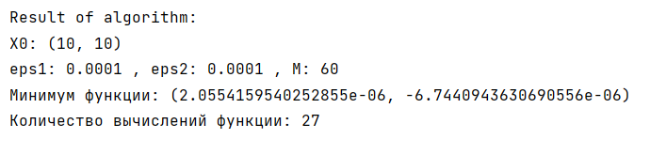

Рисунок 2 – Результат работы метода

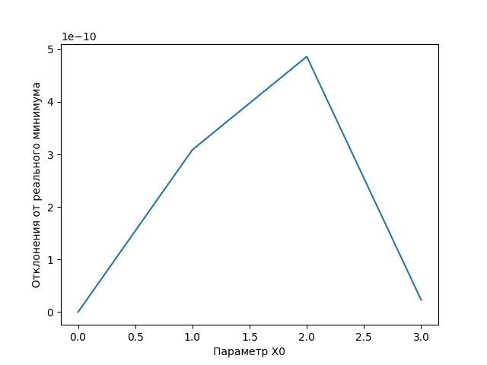

Рисунок 3 – График отклонения от реального минимума для X0

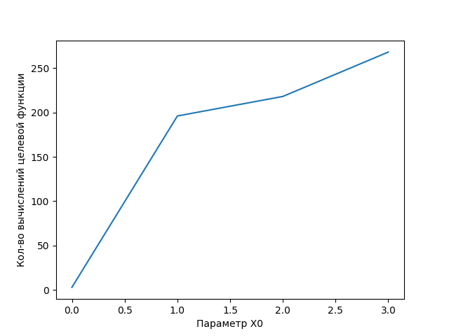

Рисунок 4 – График количества вычислений целевой функции для X0

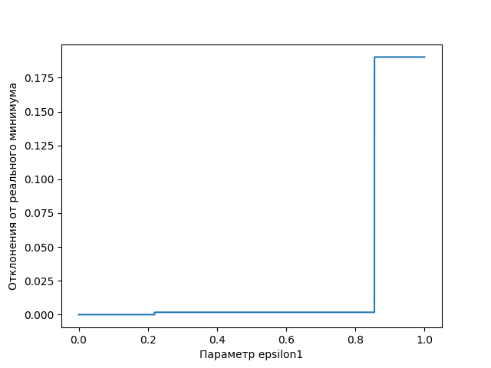

Рисунок 5 – График отклонения от реального минимума для epsilon1

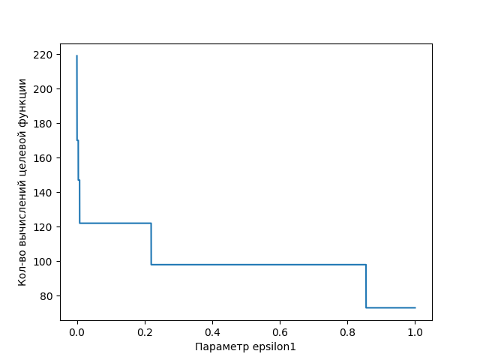

Рисунок 6 – График количества вычислений целевой функции для epsilon1

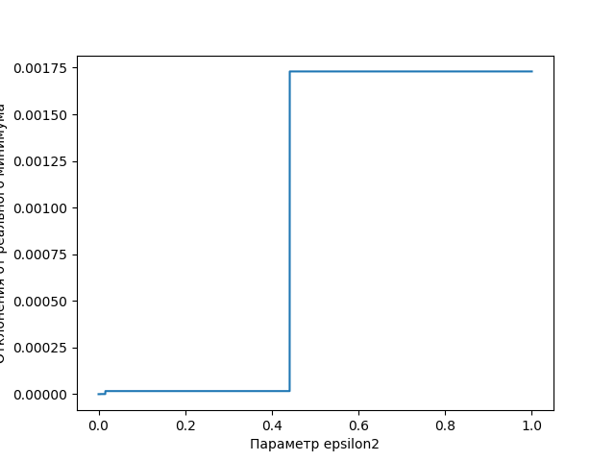

Рисунок 7 – График отклонения от реального минимума для epsilon2

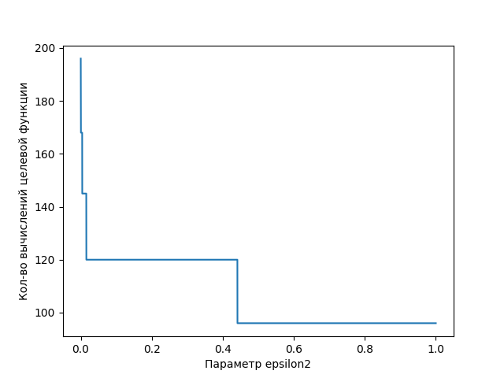

Рисунок 8 – График количества вычислений целевой функции для epsilon2

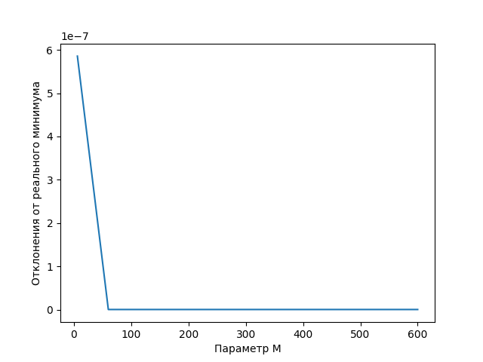

Рисунок 9 – График отклонения от реального минимума для M

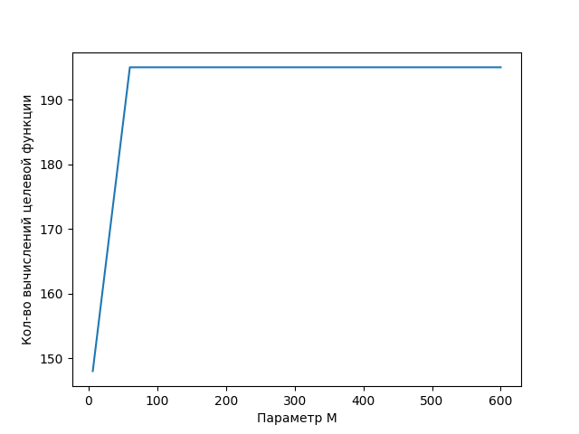

Рисунок 10 – График количества вычислений целевой функции для M

В результате можно сказать, что найденный минимум функции  
соответствует реальному. При этом можно определить следующее влияние  
параметров на результат: чем больше эпсилон 1 и 2 тем больше отклонение, но  
меньше кол-во вычислений. Чем больше x0 отличается от реального минимума  
тем больше вычислений функции. При низких M высокое отклонение и малое  
количество вычислений.

**6 Вывод**

При выполнении задания был успешно реализован метод наискорейшего  
градиентного спуска, результаты работы метода сравнены с реальным и близки  
к нему, исследована зависимость работы метода от значений его параметров.